**Консультация для родителей**

**«Познакомьте ребенка с родным селом»**

*Чувство Родины у малыша связывается с местом, где он родился и живет.*

***Задача родителей:***

*1) Углубить это чувство, помочь растущему человеку открыть Родину в том, что ему близко и дорого - познакомить с ближайшим окружением. Это улица и сквер, где малыш бывает постоянно, двор, где играет с ребятишками, детский сад, который для него является вторым домом…*

*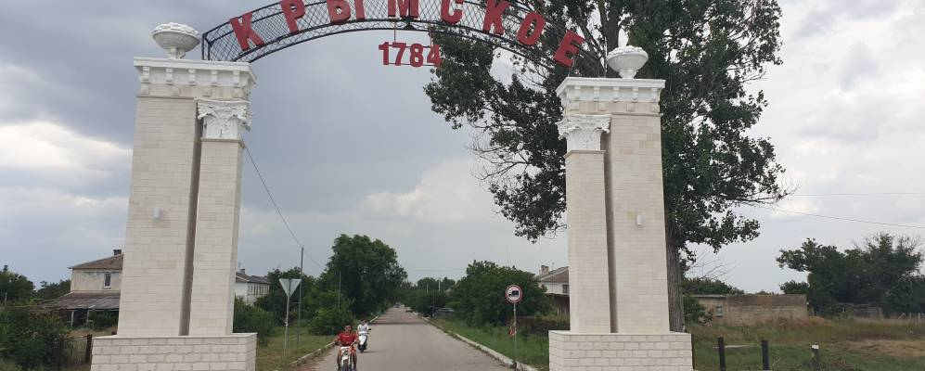2) Расширить круг представлений о родном городе, дать о нем некоторые доступные для ребенка исторические сведения, показав все то, что свято чтут люди, - значит раздвинуть горизонты познаваемого, заронить в детское сердце искорку любви к Родине.*

*Дошкольное детство - пора открытий. Задача взрослых - помочь ребенку делать открытия, наполнив их воспитывающим содержанием, которое бы способствовало формированию нравственных чувств. Пусть ребенок с вашей помощью открывает красоту родного города, удивляется новому, которое, казалось бы, давно ему известно.*

*Взрослые, гуляя с ребенком, каждый раз находят объект для наблюдения. Вот в конце улицы появился забор, а за ним застрекотал экскаватор. Почему? Ребенок с помощью мамы делает предположение: наверно, здесь начинается стройка. Что это будет? Узнаем, когда придем сюда еще и еще. Вот ребенок видит свою улицу утром, когда идет в детский сад. Это улица деловая, размеренно спешащая, с группками людей на автобусную остановку. Одна сторона улицы озарена солнцем, другая в тени. Вечерняя улица совсем иная: дома кажутся выше, небо на фоне ярких фонарей - бездонно темным, витрины магазинов - особенно нарядными. Ребенок видит зимнюю улицу, когда выпал первый снег; и весеннюю с искрящейся капелью; с лужицами - зеркалами, отражающими солнечных зайчиков; летнюю улицу, озаренную светом, и осеннюю - с серыми дождями. А сколько радости возникает у дошкольника при виде праздничной улицы, украшенной флагами, транспарантами, гирляндами цветов и огней! Все эти впечатления, помогающие ему знакомиться с улицей в разных ее ракурсах, открывая новое в обыденном.*

*Четырехлетний ребенок способен усвоить название своей улицы и той, на которой находится его детский сад. Важно выучить с ребенком свой домашний адрес. Внимание ребенка постарше полезно привлечь к тем объектам, которые расположены на ближайших улицах - школа, библиотека, почта, больница, магазины и т. д. Рассказать об их названии, подчеркнуть, что все это создано для удобства людей.*

*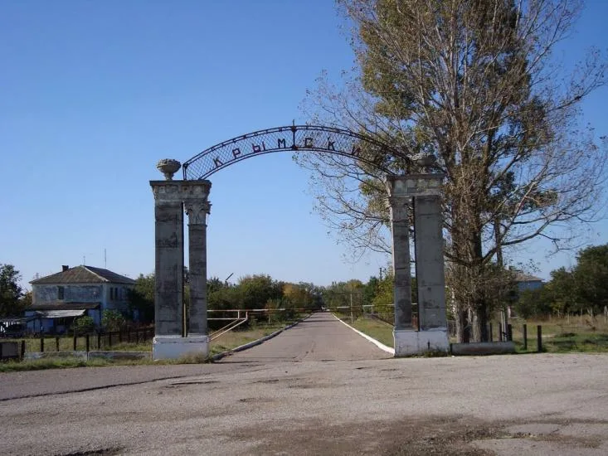Диапазон объектов, с которыми знакомят старших дошкольников расширяется - это ближайшие улицы, район в целом и его достопримечательности. Ребенку полезно объяснить, в честь кого названы улицы, почему село, в котором он живет, носит такое название. При ознакомлении ребенка с родным селом необходимо опираться на имеющийся у него опыт, а также учитывать психологические особенности дошкольников. Нельзя не принимать во внимание эмоциональность восприятия ими окружающего, впечатлительность. Вот почему знакомство с родным селом должно осуществляться на самом главном, ярком, запоминающемся. И в этом родителям принадлежит особая роль, ведь они имеют больше возможности, чем детский сад, могут пойти с ребенком на экскурсию в любую даже отдаленную часть села.*

*- Сопровождайте рассказ о селе наглядным материалом: фотографиями, репродукциями, слайдами, схемами, рисунками и др.*

*- Обращайтесь к детям с вопросом в процессе рассказа, чтобы активизировать их внимание, вызвать стремление что-то узнать самостоятельно, попробовать о чем-то догадаться самому (можно спросить: «Как вы думаете, почему именно на этом месте люди решили построить село? Откуда такое название? Что оно может обозначать?*

*- Не называйте дат: они затрудняют восприятие материала. Используйте такие выражения: «Это было очень давно, когда ваши бабушки и дедушки были такими же маленькими, как вы»; или «Это было очень - очень - очень давно, когда ваших мам, бабушек и дедушек ещё не было на свете»*

*- Используйте доступную детям лексику, значение незнакомых слов объясняйте; не употребляйте специальной терминологии, не перегружайте рассказ сложными грамматическими конструкциями.*

*Воспитывать любовь к родному селу - значит связывать весь воспитательный процесс с окружающей общественной жизнью и ближайшими и доступными объектами.*

*В.А. Сухомлинский говорил: «Красота родного края - это источник любви к Родине…*

*Пусть ребенок чувствует красоту и восторгается ею, пусть в его сердце и памяти навсегда сохранятся образы, в которых воплощается Родина»*